**PRESSEMITTEILUNG**

Freudenberg definiert die Grenzen der Innovation neu: Evolon® New Generation

**Colmar, Frankreich, den 23.11.2017. Freudenberg Performance Materials hat seine führende Evolon®-Technologie auf ein neues Level gehoben und Super-Mikrofilamente entwickelt. Die aus den Super-Mikrofilamenten hergestellten neuen Textilien namens Evolon® New Generation sind zweimal dünner und doppelt so dicht wie die Original-Version. Evolon® New Generation ergänzt die Originalversion, indem es innovative Lösungen für völlig neue Anwendungen eröffnet, beispielsweise in den Bereichen Bettwaren, Bettwäsche und Verpackung.**

**Spitzenleistung auf einem neuen Niveau**

Evolon® New Generation aus Super-Mikrofilamentenbietet eine perfekte Ausgewogenheit zwischen Atmungsaktivität, Durchlässigkeit für Wasserdampf und Wärmeisolierung. Durch die hervorragende Kombination thermophysiologischer Eigenschaften bietet es einen unvergleichlichen Komfort.

Evolon® New Generation ist doppelt so dicht wie die Originalversion aus Mikrofilamenten, was zu einem deutlich stärkeren Filtrationsvermögen führt. Während die Originalversion eine perfekte Lösung zur Herstellung von Anti-Milben-Encasings ist, welche Allergikern Linderung verschaffen, eignet sich Evolon® New Generation speziell für Hüllen von Kissen und Decken, die z. B. mit Federn und Daunen gefüllt sind. Es ist daunendicht und hält darüber hinaus weitaus feinere Allergene und Staubpartikel zurück, als das bisher möglich war.

**Ein neues Gefühl von Luxus**

Evolon® New Generation hat eine hochwertige Optik und luxuriöse Haptik. Das neue Textil ergänzt die Originalversion um ein neues Produktangebot für erstklassige Bettwäsche. Die Evolon**®**-Originalversion ist weiterhin die ideale Lösung für rein medizinische Anwendungen wie Anti-Milben-Encasings.

Dank der zweimal dünneren Super-Mikrofilamente ist Evolon® New Generation ein noch weicheres und abriebfesteres Material für technische Verpackungen als die Originalversion aus Mikrofilamenten. Es gewährleistet daher maximalen Schutz selbst für extrem empfindliche Oberflächen.

**Langlebig und nachhaltig**

Zusätzlich zu seinen funktionellen Vorteilen hilft Evolon® New Generation, Ressourcen zu schonen. Dank der Super-Mikrofilamente, die 200-mal dünner sind als ein menschliches Haar, ist das neue Textil ausgesprochen resistent gegen mechanische Belastungen sowie Abrieb und es erlaubt dadurch wiederholtes Waschen. Diese verbesserte Haltbarkeit gewährleistet eine dauerhafte Optik und eine gleichbleibende Leistung, Waschgang für Waschgang.

Zudem ist das Material aus Super-Mikrofilamenten deutlich leichter als herkömmliche Textilien, sodass Evolon® New Generation gewerbliche Wäschereien dabei unterstützt, ihre Ökobilanz zu verbessern.

Bei der Herstellung von Evolon® New Generation kommen keine Lösungs- oder Bindemittel zum Einsatz. Dadurch ist der Wasserverbrauch im Vergleich zur Herstellung von baumwollbasierten Textilien deutlich geringer.

**Validierung für verschiedene Einsatzmöglichkeiten läuft**

„Wir stehen noch ganz am Anfang damit, die Möglichkeiten von Evolon® New Generation zu identifizieren. Es gibt bereits Anwendungsbereiche, in denen Lösungen weit über das hinausgehen, was mit Evolon® aus Mikrofilamenten möglich ist. Dazu gehören Bettwaren, die mit Daunen oder Federn gefüllt sind oder ausgesprochen hochwertige Bettwäsche sowie Verpackungen für höchst empfindliche Teile. Andere Einsatzmöglichkeiten befinden sich in der Validierung – die technischen Möglichkeiten sind nahezu unbegrenzt“, sagt Jean-François Kerhault, Business Segment Manager Evolon. „Nach wie ist die Evolon®-Originalversion eine tragende Säule in unserem Produktportfolio, vor allem in den Anwendungen und Industrien, in denen sie bereits einen festen Platz hat“, betont er. Neben Bettwäsche, Verpackung und High-Tech-Reinigungstüchern gehören Automobil-Akustik, Produkte für die Druckindustrie und Kosmetik zu den typischen Anwendungsbereichen.

**Vielseitigkeit und Qualität**

Wie die Originalversion ist auch Evolon® New Generation in einer Vielzahl von Gewichten und Varianten erhältlich, wodurch die Möglichkeit besteht, sich den speziellen Anforderungen der verschiedenen Anwendungsarten anzupassen.

Kunden werden die einfache Konfektionierung von Evolon® New Generation schätzen, da Ränder nicht ausfransen und keine Säume erforderlich sind. Das Textil kann wie jedes andere gefärbt, bedruckt und genäht werden.

Evolon® wird in Europa hergestellt und hat die folgenden Zertifizierungen ISO 9001, ISO 14001 (Umweltschutz), ISO 50001 (Energieverbrauch) und OHSAS 18001 (Arbeits- und Gesundheitsschutz).

**Bildmaterial:**

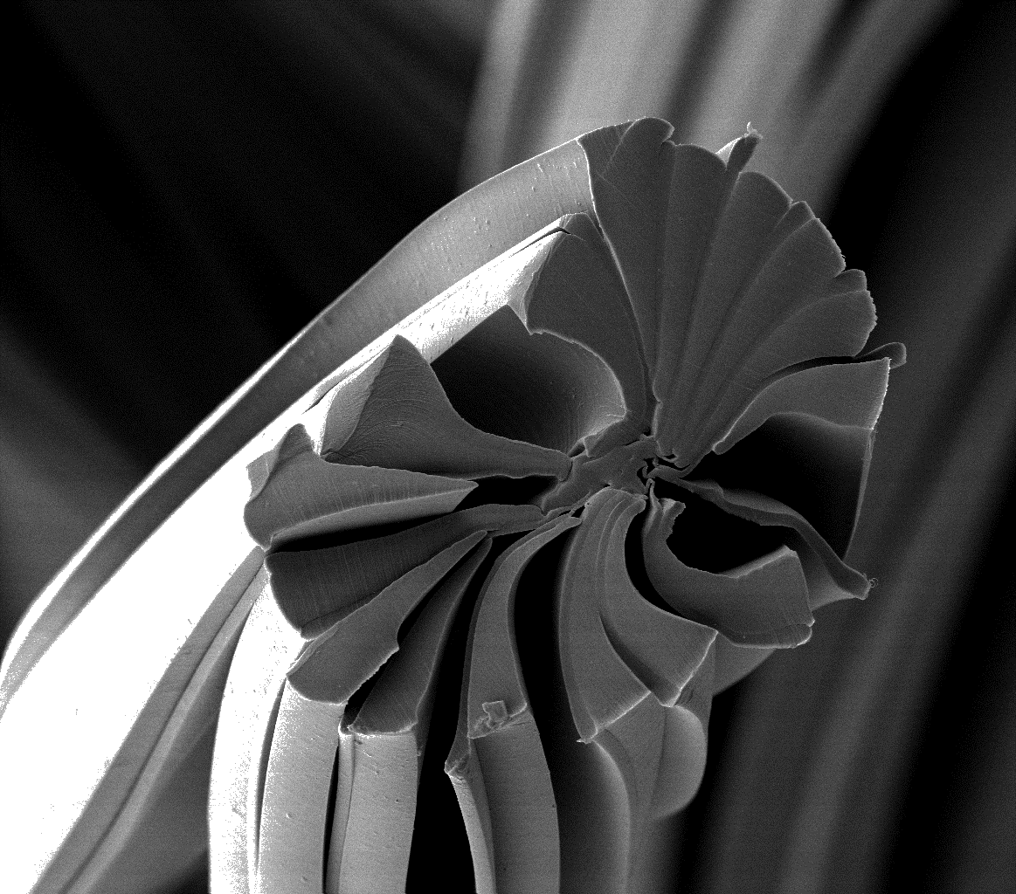

*Evolon® New Generation Super-Mikrofilamente*

Kontakt für Medienanfragen

Freudenberg Performance Materials Holding SE & Co. KG

Holger Steingraeber, Director Global Communications

Höhnerweg 2-4 / 69469 Weinheim / Germany

Tel. +49 6201 80 6640

[Holger.Steingraeber@freudenberg-pm.com](mailto:Holger.Steingraeber@freudenberg-pm.com)

[www.freudenberg-pm.com](http://www.freudenberg-pm.com)

Freudenberg Performance Materials sas

Isabelle Kugler

20 rue Ampère – 68000 Colmar - Frankreich

Tel. +33 3 89 20 64 79

[Isabelle.kugler@freudenberg-pm.com](mailto:Isabelle.kugler@freudenberg-pm.com)

[www.evolon.com](http://www.evolon.com)

Bitte Belegexemplare an die oben angegebene Adresse senden.

Über Freudenberg Performance Materials

Freudenberg Performance Materials ist ein weltweit führender Anbieter innovativer technischer Textilien für eine große Bandbreite an Märkten und Anwendungen wie Automobil, Bauwirtschaft, Bekleidung, Hygiene, Medikal, Schuhe und Lederwaren sowie spezielle Anwendungen. Das Unternehmen erwirtschaftete 2016 einen Umsatz von mehr als 950 Millionen Euro, hat weltweit 25 Produktionsstandorte in 14 Ländern und beschäftigt nahezu 3.800 Mitarbeiter. Freudenberg Performance Materials bekennt sich zu seiner sozialen und ökologischen Verantwortung als Grundlage seines unternehmerischen Erfolgs. Weitere Informationen unter www.freudenberg-pm.com

Das Unternehmen ist eine Geschäftsgruppe der Freudenberg Gruppe. Im Jahr 2016 beschäftigte die Freudenberg Gruppe mehr als 48.000 Mitarbeiter in rund 60 Ländern weltweit und erwirtschaftete einen Umsatz von rund 8,6 Milliarden Euro (inklusive quotaler Konsolidierung der Gemeinschaftsunternehmen).

Weitere Informationen unter www.freudenberg.de